Практическое задание 1

Тема 1. Формирование образа для генерации идей – Тема 15. Построение дорожной карты проекта
Задание
Ответьте на вопросы «Откуда взять проблему?». Составьте список проблем (не менее одной на каждый вопрос).

Рекомендации по выполнению задания.
Ответы на вопросы впишите в таблицу 1.

Бланк выполнения задания 1

Таблица 1 – Поиск проблем и решений
Вопрос | Проблема | Идея проекта / решение
«Оптимизировать лень». Вспомните задачи/процессы, которые вам лень совершать. Подумайте, как можно оптимизировать лень.
Пример
Проблема: лень делать влажную уборку ежедневно.
Решение: автоматический робот-пылесос
Я вижу несовершенства в рабочем процессе / бизнес-процессе, и если создать «инновацию», то будет легче.
Пример
Проблема: ежедневно на рабочем месте с полученных документов я выписываю трек-номер, чтобы занести его в сводную таблицу
Решение: сканер, считывающий трек-коды
…

В открытых источниках изучите проблемный вопрос по тематике вашего профессионального интереса, которые рассматривались на форумах, в научных статьях, видеообзорах.

Практическое задание 2

Задание
Изучите национальные/отраслевые/региональные стратегии/программы/проекты. Предложите идею проекта под конкретную задачу (не менее трех идей).

Рекомендации по выполнению задания
Ответы впишите в таблицу 2.

Бланк выполнения задания 2

Таблица 2 – Поиск идей под конкретные задачи
Стратегия/программа | Задача | Идея проекта / решение
Стратегия развития автомобильной промышленности РФ до 2025 г. (пример) | Развитие локального производства автокомпонентов на всех уровнях (пример) | Запустить производство бесконтактных замков (пример)
Стратегии социально-экономического развития Самарской обл. до 2030 г. (пример) | Развитие системы дуального образования в образовательных организациях (пример) | Разработка интерактивной практической работы с использованием технологий VR/AR (пример)
…

Практическое задание 3

Задание
Изучите мнение футурологов и тренды по направлениям, смежным с вашей профессией. Для этого при поиске информации необходимо набрать в браузере поисковой строке: «футурологический прогноз в автомобилестроении», «тренды в развитии медицины» и т. д.
Также изучите карту трендов и прогнозы, предложенные в дополнительных материалах. Обозначьте три прогноза/тренда и идеи.

Рекомендации по выполнению задания
Ответы впишите в таблицу 3.

Бланк выполнения задания 3

Таблица 3 – Поиск идей по трендам
Направление | Прогноз/тренд | Идея проекта / решение
Логистика, транспорт (пример) | Изменится способ владения и принципы использования автотранспорта. Люди полностью перейдут на арендованный транспорт | Шеринг легковых автомобилей
Логистика, транспорт (пример) | Новые шаги на пути к самодвижущимся грузовикам | Внедрение беспилотных грузовиков
…

Практическое задание 4

Задание
Изучите подробнее информацию о рынках будущего и сквозных технологиях Выберите наиболее интересные рынки и сквозные технологии.

Рекомендации по выполнению задания
В таблице 4 на пересечении предложите три идеи для проекта.

Бланк выполнения задания 4

Таблица 4 – Матрица НТИ
Рынок | Сквозная технология | Идея проекта / решение
Автонет | Искусственный интеллект | Беспилотный грузовой транспорт
Фуднет | Технологии беспроводной связи и «интернета вещей» | Умная кастрюля
…

Практическое задание 5

Задание
Из полученных идей в предыдущих заданиях выберите одну идею, с которой бы вы продолжили работу.

Рекомендации по выполнению задания
Запишите идею в таблицу 5 и обоснуйте свой выбор. Если вы уже работаете в проектной команде, то выполняйте дальнейшие задания по своему текущему проекту.

Бланк выполнения задания 5

Таблица 5 – Выбранная идея
Суть идеи | Обоснование выбора (почему вашу идею необходимо реализовать)

Практическое задание 6

Задание
Определите, какой конкретно продукт будет создан в ходе вашего проекта.

Рекомендации по выполнению задания
Продукт – конкретный результат (или набор результатов). Продукт необходимо описывать конкретно. Желательно включить в описание продукта его самую главную характеристику.
Неправильно: «Робот EGr3I».
Правильно: Опытный образец набора для самостоятельной сборки робота-пылесоса «EGr3I», рассчитанный на детей младшего школьного возраста.
Неправильно: Игровой сайт для школьников «School Game»
Правильно: Коллекционная карточная онлайн-игра «School Game», направленная на изучение школьной программы 6–11 классов и распространяемая по модели free-to-play.

Бланк выполнения задания 6

Продукт вашего проекта: _____________________________________

Практическое задание 7

Задание
Подготовьте презентацию и доклад сгенерированной идеи проекта по предложенной структуре. Редактируемая презентация размещена в дополнительных материалах. Получившиеся слайды вставьте в качестве рисунков в данный документ. Под каждым слайдом укажите комментарий, который вы будете произносить во время защиты проекта.

Рекомендации по выполнению задания
Структура презентации:
- Титульный лист
- Описание проблемы
- Описание продукта
- Описание конкурентных преимуществ продукта
- Этапы реализации проекта
- Выход на рынок
- Упрощенная бизнес-модель
- Финансовый план
- Команда проекта
- Контакты и призыв к действию

Пример:
СЛАЙД 1

Комментарий: Представляю вашему вниманию проект [«Название проекта»].

Практическое задание 8

Задание
Сформулируйте типовой паспорт вашей проектной инициативы.

Рекомендации по выполнению задания
Ответы впишите в таблицу 6.

Бланк выполнения задания 8

Таблица 6 – Проектная инициатива
Наименование раздела | Описание раздела Паспорта проекта
Название проекта
Актуальность проекта (Какую проблему решает проект? Каково ценностное предложение проекта?)
Краткое описание проекта
Планируемый результат проекта (продукт/услуга/технология)
Рынок будущего, в который проект внесет вклад
Технологическое направление (сквозные технологии / критические технологии)
Бизнес-модель стартап-проекта (Как планируется зарабатывать посредствам реализации данного проекта?)
Календарный план проекта | Этап | Длительность этапа | Стоимость
Риски проекта
Потенциальные заказчики решения/продукта
Потенциальные партнеры
Ф. И. О. инициатора проекта
Контакты (e-mail, телефон)
Хотели бы вы собрать команду и реализовать данный проект? (Оставить верное) | - Да, планирую запустить стартап. Мне необходима поддержка и команда.  - Уже реализую, у меня есть команда проекта.  - Планирую реализовать проект на предприятии, где в настоящий момент работаю.  - Описываю проектную инициативу исключительно в учебных целях. Не планирую реализовывать

Практическое задание 9

Задание
Подумайте, на каких элементах и компонентах должна базироваться команда вашего проекта. Постройте собственную модель формирования эффективной команды, используя элементы изученных моделей (GRPI, Д. Катценбаха и Д. Смита, 7T, Дж. Р. Хэкмана, П. Ленциони, «Пять динамических характеристик команды» (тема «Проектирование команды проекта»)) или любых других понравившихся вам моделей. Также совместно с командой вы можете определить уникальные элементы для вашей модели.

Рекомендации по выполнению задания
При выполнении задания допускается простое перечисление основополагающих элементов для проектирования команды. Также можно заполнить таблицу 7.

Бланк выполнения задания 9

Таблица 7 – Элементы эффективной команды
№ п/п | Элементы эффективной команды
1
2
…

Практическое задание 10

Задание
Спланируйте потребность в ролях и компетенциях конкретно для вашего проекта, учитывая функциональную роль и социальную роль участника. Подумайте, какие роли займут участники вашего проекта. Постройте матрицу распределения ролей в команде.

Рекомендации по выполнению задания
Закрепление ролей можно представить в виде матрицы, представленной в таблице 8.
К матрице вы можете применить цветовую систему определения качества исполнения роли, например:
- зеленым отражать активно вовлеченного в данную роль;
- желтым отразить участника, который оказывает поддерживающую функцию в данной роли;
- синим отразить компетенцию или роль в проекте, которой вам не хватает;
- оранжевым отметить участника, который имеет трудности в выполнении закрепленной роли. Возможно, ему не хватает опыта. Постарайтесь направить усилия на развитие необходимого навыка у участника, не оставляйте это без внимания;
- красным отметить дисфункциональные роли участников, поведение которых требует незамедлительных корректирующих действий.
При выполнении задания допускается иная интерпретация ответа, например, в виде элемента «список».

Бланк выполнения задания 10

Таблица 8 – Пример закрепления ролей
Роль участника  (функциональная + социальная)  Ф. И. О. | Хипстер (предприниматель) | Хакер (специалист) | Диспетчер | Вдохновитель | Информатор | Наблюдатель | Хастлер (продажник) | Гармонизатор | Ресурсник | Ищущий признание
Ф. И. О. | 
Ф. И. О.
Ф. И. О.
Ф. И. О.
Вакансия

Практическое задание 11

Задание
Определите цель для вашего проекта, учитывая фильтры SMART, PURE, CLEAR. Проработайте и визуализируйте будущее вашего проекта, детализировав цель и распределив её на логические уровни: уровень функций, уровень задач, уровень действий (тема «Построение дорожной карты проекта»).

Рекомендации по выполнению задания
При выполнении задания допускается любая интерпретация ответа. Вы можете построить иерархическую структуру работ по проекту в виде схемы, как представлено в теме «Построение дорожной карты проекта» учебного курса, можете использовать таблицу 9 или оформить структуру работ в виде списка.

Бланк выполнения задания 11

Цель проекта: _______________________________________________

Таблица 9 – Цель проекта (SMART, PURE, CLEAR)
Уровень функции | Уровень задач | Уровень действий
IT | Разработка сайта | Разработка ТЗ
IT | Разработка сайта | Создание макета
IT | Разработка сайта | Проработка логики и функционала
IT | Разработка сайта | Дизайн сайта
IT | Разработка сайта | Верстка сайта
IT | Разработка сайта | Программирование сайта
IT | Разработка сайта | Тестирование сайта
IT | … | …
Производство | Создание прототипа | Подготовка технической и технологической документации
Производство | Создание прототипа | 3D-моделирование, макет и схема
Производство | Создание прототипа | Заявка на патент
Производство | Создание прототипа | Проведение анализа рынка поставщиков и материалов
Производство | Создание прототипа | …
Производство | … | …
Маркетинг | … | …
Экономика | Финансирование проекта | Заявка на грант
Экономика | Финансирование проекта | ….
Экономика | … | …
… | … | …

Практическое задание 12

Задание
Составьте дорожную карту проекта на предстоящий год (1 год, по желанию расширьте временной диапазон).

Рекомендации по выполнению задания
Заполните таблицу 10.
Алгоритм заполнения:
- Выпишите детализированные задачи или действия из иерархической структуры работ по проекту в первый столбец дорожной карты.
- Закрепите за каждой задачей конкретные роли и исполнителей.
- Пропишите ответственность исполнителей, расставив на пересечении задачи и исполнителя нужные для вас коды матрицы RACI и её расширенной вариации (пример заполнения дорожной карты и индикаторы матрицы RACI представлены в теме «Построение дорожной карты проекта» учебного курса).
- Пропишите дедлайны выполнения задач (действий).
- При желании отразите статус выполнения задач.

Бланк выполнения задания 12

Таблица 10 – Дорожная карта проекта
Задачи/ действия на результат | Роль  (Ф. И. О.) | Роль  (Ф. И. О.) | Роль  (Ф. И. О.) | Дедлайн | Статус

Практическое задание 13

Задание
Подпишитесь на группу «Проекты ТГУ» во ВКонтакте:
https://vk.com/pw_tltsu

Рекомендации по выполнению задания
При выполнении задания прикрепите скриншот, подтверждающий подписку.

Практическое задание 14

Задание
Пройдите тестирование на оценку ваших компетенций. Тесты предложенны проектом «Твои компетенции» на платформе «Россия – страна возможностей».

Рекомендации по выполнению задания
При выполнении задания прикрепите скриншоты, подтверждающие прохождение тестирования по всем представленным компетенциям.
Важно при заполнении «Анкеты» указать прикрепление к центру компетенций Самарского государственного экономического университета. Это позволит убедиться в прохождении вами тестов.
Чтобы пройти тестирование, зайдите на сайт softskills.rsv.ru, осуществите вход в личный кабинет платформы «Россия – страна возможностей» или зарегистрируйтесь в системе.

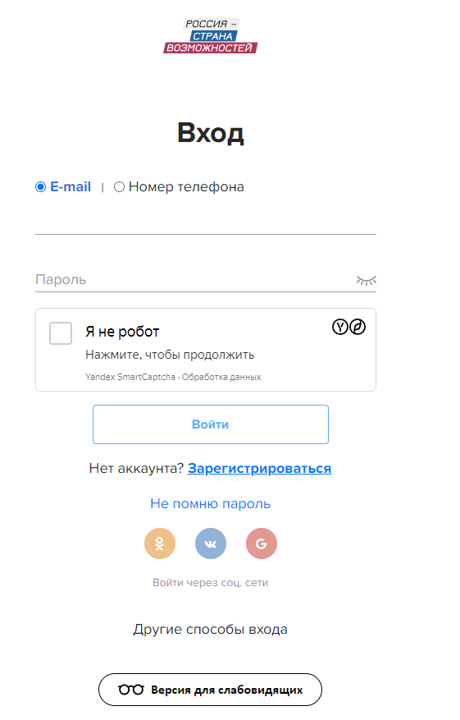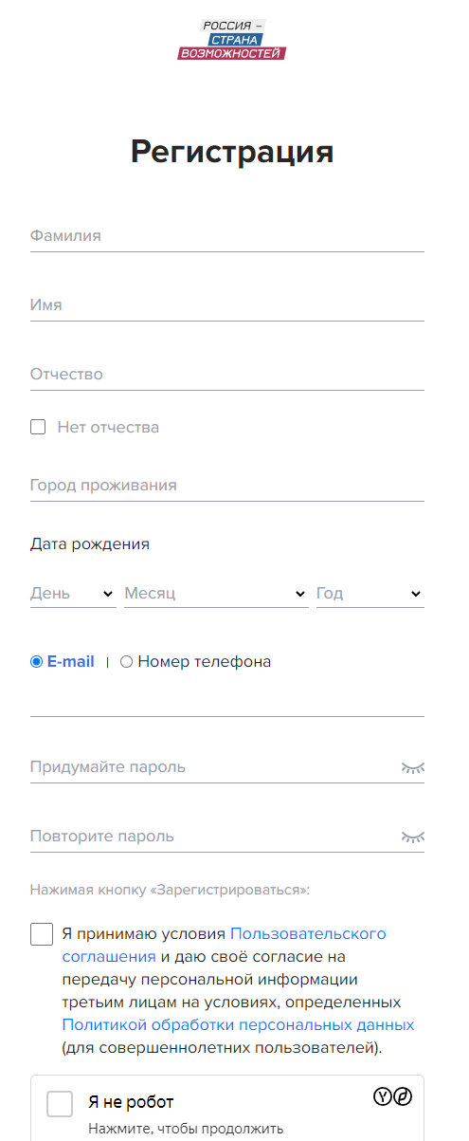
После регистрации и входа в учетную запись вам будет предложено заполнить анкету, в которой необходимо указать короткую информацию о себе.
ВАЖНО! В разделе «Анкета» при заполнении личных данных в категории «Прочее» выберите из выпадающего списка центр компетенций, с которым сотрудничает Тольяттинский государственный университет, а именно «Центр компетенций Самарского государственного экономического университета»:
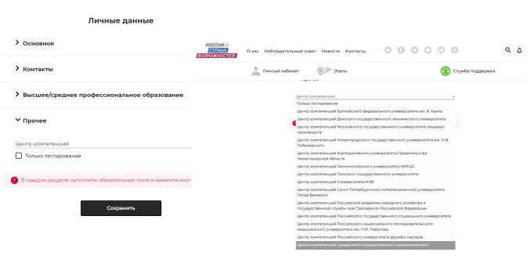
Это необходимо для того, чтобы можно было подтвердить прохождение вами тестирования и выставить вам баллы за выполнения данного практического задания. Для этого вы должны быть прикреплены к определенному центру компетенций, в частности СГЭУ.
Галочка «Только тестирование» не ставится.
Как только анкета будет заполнена, вы можете приступить к этапу тестирования и оценки ваших компетенций:
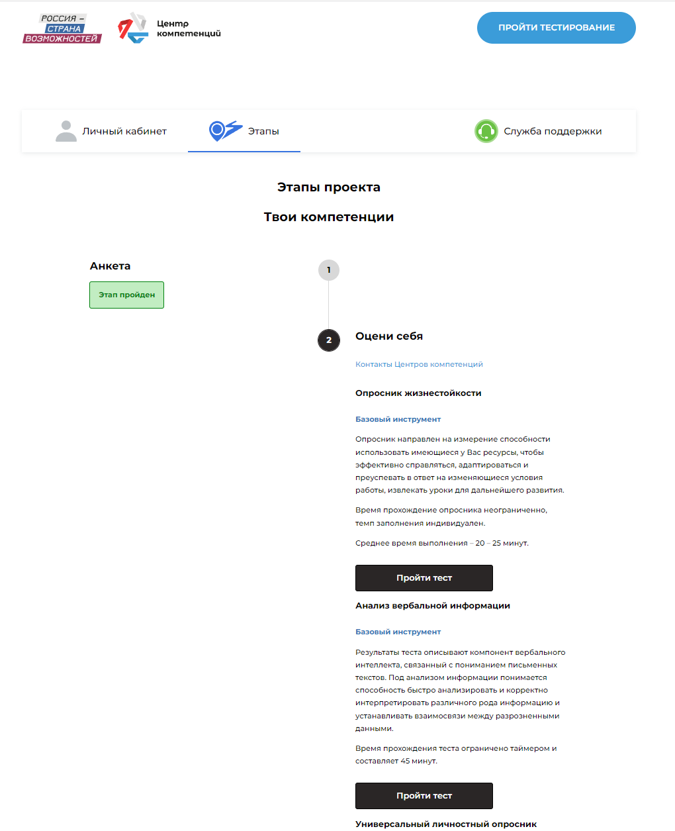
Вскоре после прохождения тестов в вашем личном кабинете станут доступны персональные отчеты с результатами. Если у вас остались вопросы по регистрации, в дополнительных материалах курса есть подробная инструкция.

